普仁國小警衛室側門進出位置圖
進入學校請從中山東路二段441巷 (明顯的路標有萊爾富便利商店及行人天橋) 轉入，警衛室側門即在您的左手邊。
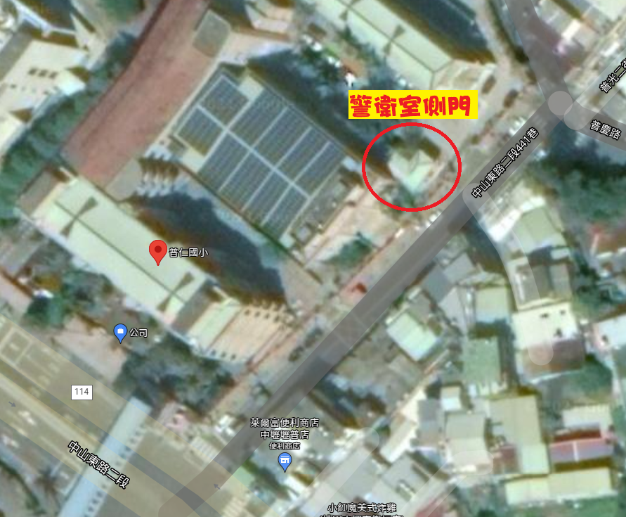
https://www.google.com/maps/place/%E6%99%AE%E4%BB%81%E5%9C%8B%E5%B0%8F/@24.9484885,121.2448012,19z/data=!4m5!3m4!1s0x3468226bee8e0b2b:0xd172152204115237!8m2!3d24.9485183!4d121.2445034

